Informe: primera entrega 02-06-2016.

**Alumnos:**

**Ezequiel.Garcia 93191.**

**Ezequiel.Zarza 93888.**

**Federico.Muñoz 93212.**

**Jeremias .Zec 92444.**

**Supuestos:**

**Movimiento:** la velocidad de un algoformer determina el número de casilleros máximo que el mismo podrá desplazarse en un turno. Es decir, el jugador podrá decidir si su algoformer se va a desplazar en un número de casilleros menor o igual al máximo ya mencionado.

**Captura de la chispa suprema:** para capturar la chispa suprema, el jugador debe posicionarse en el mismo casillero en un turno determinado. En el siguiente turno el jugador tendrá la opción de capturar o no la chispa suprema. Lo definimos de esta manera por que quizás en esa instancia de la partida, como estrategia sea conveniente realizar otra acción como por ejemplo atacar con otro algoformer.

**Modelo de dominio**

**Juego:** su responsabilidad es establecer todas las condiciones necesarias como para comenzar una partida. Condiciones como establecer las dimensiones del tablero e incluir a los jugadores y a sus respectivos escuadrones de autobots y decepticons.

**AlgoFormer:** como entidad representa a la pieza más activa del tablero y contiene todas las características de la misma. Esta entidad se va a desplazar por el tablero pudiendo realizar una serie de acciones, así como tomar la chispa suprema, atacar o transformarse, siempre teniendo como escenario al tablero.

**Tablero:** escenario donde se desarrolla una partida, en un tablero conviven las entidades de las piezas algoformers y casilleros.

**Casilleros:** en el juego representa la unidad mínima de espacio. Puede contener solo un algoformer y a la chispa suprema.

**Diagramas de clases:**

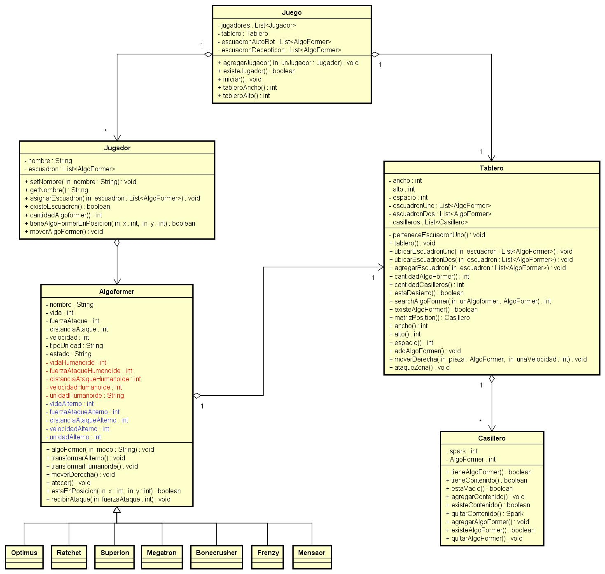

**Diagramas de secuencia:**

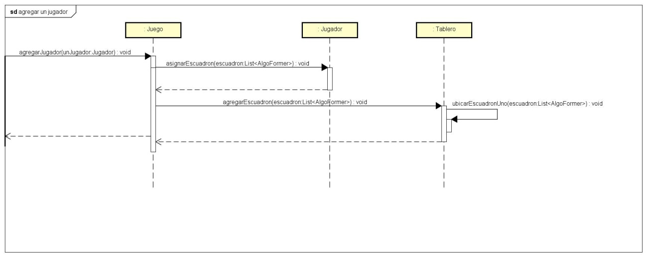

**Agregar un jugador al juego:** el juego solo admite dos jugadores. Si es la primera vez que agrego un jugador (jugador uno), al mismo se le asigna un escuadrón de algoformers autobots, en cambio si es el jugador número dos, se le asignara un escuadrón de algoformers decepticons . Este método de agregar un jugador también provoca que en el tablero se agregue y se ubique el respectivo escuadrón de autobots.

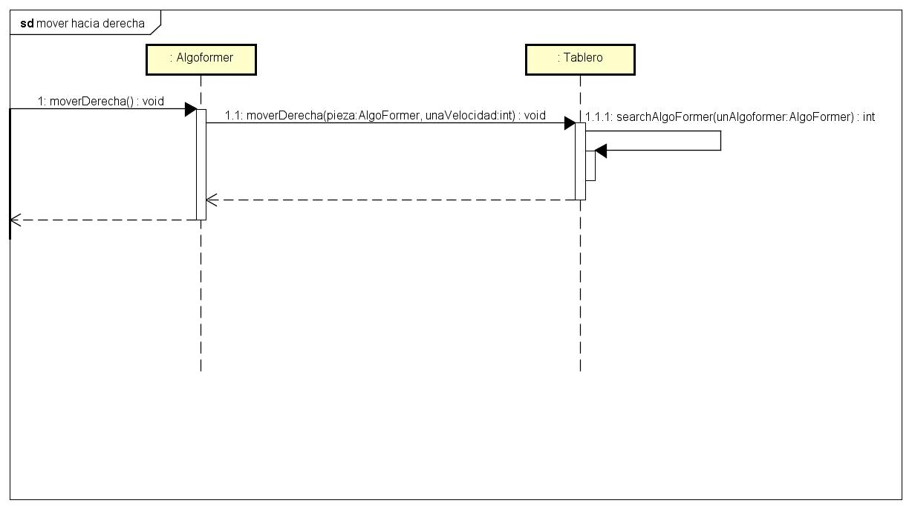

**Mover una pieza hacia la derecha:** la única pieza capaz de moverse dentro del tablero son los algoformers, notar como delega la responsabilidad de movimiento al tablero.

**Diagrama de paquetes:**

*[incluir un diagrama de paquetes para mostrar el acoplamiento de su trabajo ]*

**Diagramas de estado:**

*[Incluir diagramas de estados, mostrando tanto los estados como las distintas*

*transiciones de los mismos para varias entidades del trabajo práctico ]*

**Detalles de implementación:**

*[Deben* ***detallar/explicar*** *qué estrategias utilizaron para resolver todos los*

*puntos más conflictivos del trabajo práctico. ]*

**Excepciones:**

*[Explicar las excepciones creadas, con qué fin fueron creadas y cómo y dónde*

*se las atrapa explicando qué acciones se toman al respecto una vez*

*capturadas.]*